Санкт-Петербургский политехнический университет Петра Великого
Институт физики, нанотехнологий и телекоммуникаций
Высшая школа прикладной физики и космических технологий

Лабораторная работа №14

«Динамическая индикация»

По дисциплине «Цифровые устройства и микропроцессоры»

Вариант №1

Задание выполнил
Студенты гр. 3431102/80601 В.Б. Бадмацыренова
С.А. Хурамшин

Преподаватель: Р.В. Веринский

«__» _______ 2021

Санкт-Петербург
2021
Содержание
Задание………………………………………………………...…..………………3
Схема подключения……………………………………………………..………..3
Блок-схемы...………………………………………………………………..……..3
Словесное описание алгоритма……………………………………………..……4
Вывод………………………………………………………………………......…..4
Приложение…………………………………………………………………....…..4

Задание
Написать программу, которая зажигает 1 светодиод в зависимости от количества включений платы (пересбросов микроконтроллера).

Схема подключения
На рис.1 представлена схема подключения светодиодов к микроконтроллеру stm32f407VG. Лампочка PD12 соответствует зеленому светодиоду, PD13 – оранжевому, PD14 – красному, PD15 – синему светодиоду.
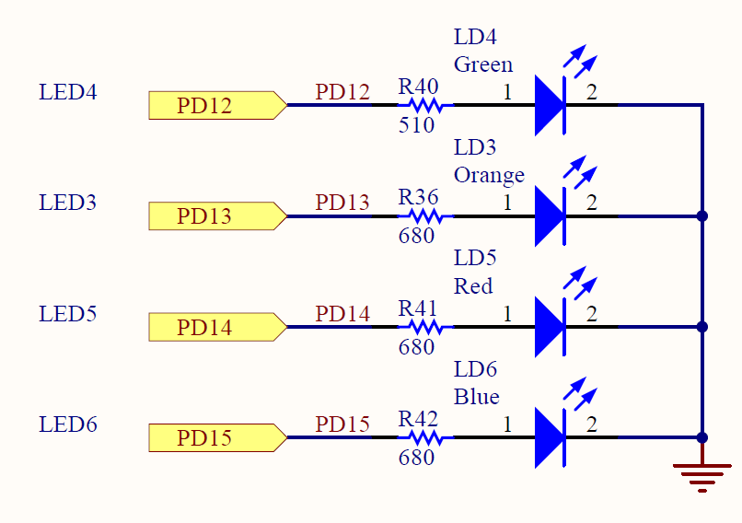
Рис. 1 – схема подключения светодиодов к микроконтроллеру

Блок-схемы
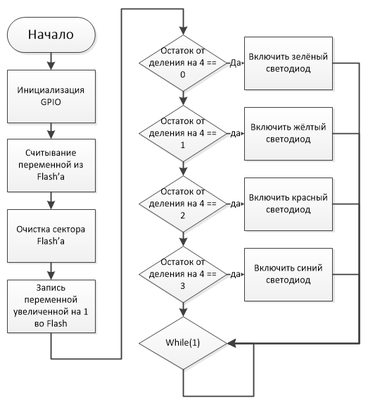
Рис.2 Блок-схема программы.

Словесное описание алгоритма
Блок-схема программы указана на рис.2. Программа основа на программе из лабораторной работы №8, происходит увеличение переменной, хранимой во флэше, далее проверка остатка деления на 4 и в зависимости от остатка включение соответствующего светодиода.
Вывод
В ходе лабораторной работы была реализована программа включения светодиода в зависимости от количества включений платы(сбросов микроконтроллера).
Приложение
MX_GPIO_Init();
count_on_board = *((uint32_t *)FLASH_BANK_5_ADDR);// получение значения переменной
HAL_FLASH_Unlock();// Разблокирование flash для проведения операций записи и очистки
FLASH_Erase_Sector(FLASH_SECTOR_5, VOLTAGE_RANGE_3);
HAL_FLASH_Program(FLASH_TYPEPROGRAM_WORD, (uint32_t)FLASH_BANK_5_ADDR, ++count_on_board);
HAL_FLASH_Lock();();// Блокирование flash для записи
switch(count_on_board % 4){
case 0: HAL_GPIO_WritePin(GPIOD, GPIO_PIN_12, 1);//включение зелёного светодиода
break;
case 1: HAL_GPIO_WritePin(GPIOD, GPIO_PIN_13, 1); //включение желтого светодиода
break;
case 2: HAL_GPIO_WritePin(GPIOD, GPIO_PIN_14, 1); //включение красного светодиода
break;
case 3: HAL_GPIO_WritePin(GPIOD, GPIO_PIN_15, 1); //включение синего светодиода
break;
}

